CHỦ ĐỀ: THỰC HÀNH THÍ NGHIỆM
-- SOẠN BỔ SUNG DỰA TRÊN TÀI LIỆU CỦA THẦY TRẦN QUỐC LÂM (XIN MẠN PHÉP THẦY LÂM)--
Vật lí là một khoa học thực nghiệm, học vật lí trong trường phổ thông là học tập gắn liền với thực tiễn thông qua các sự vật, hiện tượng vật lí trong thế giới tự nhiên để giúp HS hiểu biết các quy luật của nó và cùng chung sống với thực tiễn đời sống xã hội.
Thí nghiệm Vật lí trong trường THPT giúp HS củng cố và khắc sâu những kiến thức, kĩ năng thu được từ thực tiễn và các bài giảng lí thuyết, gắn lí thuyết với thực hành, học đi đôi với hành, giúp HS tin tưởng vào các chân líkhoa học. Hơn nữa, thí nghiệm Vật lí trong trường THPT, giúp HS rèn luyện các kĩ năng vận dụng sáng tạo, tự tin và đạt kết
quả cao khi làm các bài thi quốc gia
Chủ đề này được chia làm ba phần:
✰ PHẦN A: DỤNG CỤ ĐO - HƯỚNG DẪN SỬ DỤNG- TRÌNH TỰ THÍ NGHIỆM
✰ PHẦN B: SAI SỐ PHÉP ĐO
✰ PHẦN C: MỘT SỐ BÀI THÍ NGHIỆM LỚP 12.
✰ PHẦN D: BÀI TẬP TỰ LUYỆN
A. DỤNG CỤ ĐO - TRÌNH TỰ THÍ NGHIỆM
1. DỤNG CỤ ĐO:
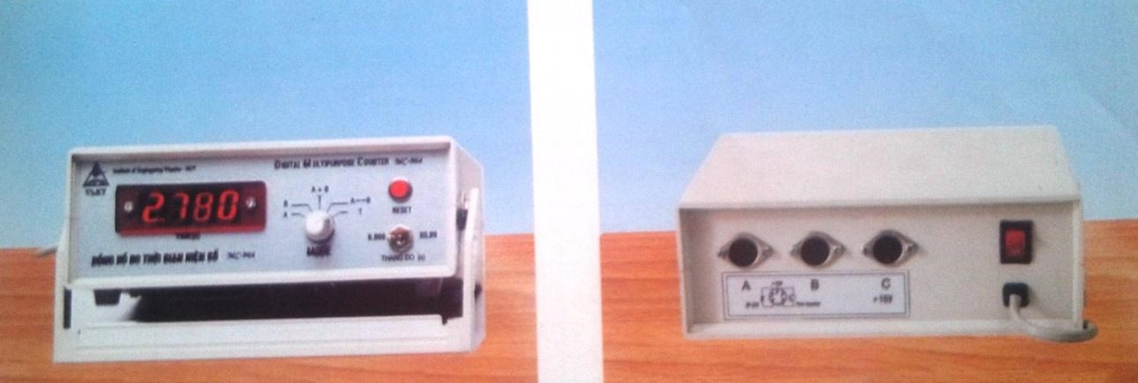
Hình 1: Đồng hồ đo thời gian hiện số
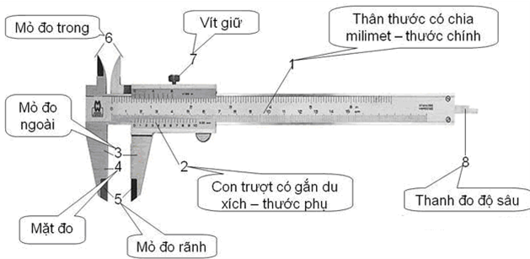
Hình 2: Thước kẹp

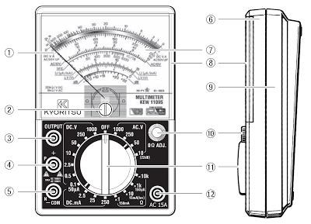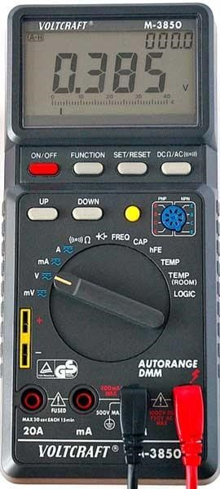
Hình 3: Đồng hồ vạn năng dùng kim chỉ thị Hình 4: Đồng hồ vạn năng hiển thị số

1 – Kim chỉ thị 7 – Mặt chỉ thị
2 – Vít điều chỉnh điểm 0 tĩnh 8 – Mặt kính
3 – Đầu đo điện áp thuần xoay chiều 9 – Vỏ sau
4 – Đầu đo dương (+), hoặc P (Bán dẫn dương) 10 – Nút điều chỉnh 0Ω (0Ω ADJ)
5 – Đầu đo chung (Com), hoặc N (Bán dẫn âm) 11 – Chuyển mạch chọn thang đo
6 – Vỏ trước 12 – Đầu đo dòng điện xoay chiều 15A

Bảng 1 liệt kê một số dụng cụ đo trực tiếp một số thông số thường gặp trong đề thi
Bảng 1
TT | Dụng cụ | Thông số đo trực tiếp | Cái đại lượng thường gặp
1 | Đồng hồ | Thời gian | Chu kỳ
2 | Thước | Đo chiều dài | Biên độ, độ giãn lò xo; chiều dài con lắc đơn, bước sóng trong sóng cơ, khoảng vân, khoảng cách hai khe đến màn….
3 | Cân | Khối lượng | Khối lượng vật trong CLLX
4 | Lực kế | Lực | Lực đàn hồi, lực kéo về của lò xo
5 | Vôn kế | Hiệu điện thế | U của một đoạn mạch bất kỳ
6 | Ampe kế | Cường độ dòng | I trong mạch nối tiếp
7 | Đồng hồ đa năng | Điện áp, cường độ dòng điện; điện trở; điện dung..

Ví dụ: Để đo chu kỳ dao động của một con lắc lò xo ta chỉ cần dùng dụng cụ
A. Thước B. Đồng hồ bấm giây C. Lực kế D. Cân
Phân tích: Câu hỏi dùng từ “chỉ cần” nên dụng cụ này phải đo trực tiếp được chu kỳ và dĩ nhiên ai cũng biết được đó là Đồng hồ.
Trên đây là ví dụ minh họa cho nó bài bản chứ trong đề thi đại học mà cho câu như thế này thì ngon ăn quá!
Thường thì chỉ gặp câu hỏi chọn dụng cụ hoặc bộ dụng cụ để đo gián tiếp một thông số nào đó. Tức là, để đo thông số A cần phải đo thông số x, y, z… rồi căn cứ vào công thức liên hệ giữa A và x, y, z… để tính ra A. Để trả lời loại câu hỏi này cần phải biết:
Dụng cụ đo các thông số x, y, z…
Công thức liên hệ giữa A và x, y, z…
Bảng 2 liệt kê một số thông số đo gián tiếp thường gặp trong đề thi
Bảng 2
TT | Bộ dụng cụ đo | Thông số đo gián tiếp | Công thức liên hệ
1 | Đồng hồ, thước | Gia tốc trọng trường | $$T=2π\sqrt{\frac{l}{g}}⇔g=\frac{4π^{2}l}{T^{2}}$$
2 | Đồng hồ, cân  Hoặc: Lực kế và thước  Hoặc: Thước và đồng hồ | Đo độ cứng lò xo | $T=2π\sqrt{\frac{m}{k}}⇔k=\frac{4π^{2}m}{T^{2}}$  $Δl=\frac{\text{mg}}{k}⇔k=\frac{\text{mg}}{Δl}$  F = $\begin{aligned}[\text{kx} \\ [\text{kA}\end{aligned}[$ ⇔ k = $\begin{aligned}[F/x \\ [F/A\end{aligned}[$
3 | Thước và máy phát tần số | Tốc độ truyền sóng trên sợi dây | v =λf
4 | Thước | Bước sóng ánh sáng đơn sắc | i =$\frac{λD}{a}⇔λ=\frac{\text{ai}}{D}$
5 | Vôn kế, Ampe kế | Công suất | P= IU_{R}
 | … | …

II. TRÌNH TỰ THÍ NGHIỆM:
1. Các bước tiến hành thí nghiệm:
Dạng bài này đã ra trong đề thi tuyển sinh đại học năm 2014 rồi nên xác suất ra lại trong năm nay là rất thấp. Thầy sẽ nêu các bước cơ bản để thực hiện một thí nghiệm
✴ Bước 1: Bố trí thí nghiệm
✴ Bước 2: Đo các đại lượng trực tiếp (Thường tiến hành tối thiểu 5 lần đo cho một đại lượng)   Bước 3: Tính giá trị trung bình và sai số
✴ Bước 4: Biểu diễn kết quả.
Để làm dạng bài tập này thì các em cần nắm được dạng 1: dụng cụ đo và công thức liên hệ giữa đại lượng cần đo gián tiếp và các đại lượng có thể đo trực tiếp.
Ví dụ: Dụng cụ thí nghiệm gồm: Máy phát tần số; Nguồn điện; sợi dây đàn hồi; thước dài. Để đo tốc độ sóng truyền trên sợi dây người ta tiến hành các bước như sau
a. Đo khoảng cách giữa hai nút liên tiếp 5 lần
b. Nối một đầu dây với máy phát tần, cố định đầu còn lại.
c. Bật nguồn nối với máy phát tần và chọn tần số 100Hz
d. Tính giá trị trung bình và sai số của tốc độ truyền sóng
e. Tính giá trị trung bình và sai số của bước sóng
Sắp xếp thứ tự đúng
A. a, b, c, d, e B. b, c, a, d, e C. b, c, a, e, d D. e, d, c, b, a
Phân tích:
B1: Bố trí thí nghiệm ứng với b, c
B2: Đo các đại lượng trực tiếp ứng với a
B3: Tính giá trị trung bình và sai số ứng với e, d → Vậy chọn đáp án C
B. SAI SỐ PHÉP ĐO CỦA CÁC ĐẠI LƯỢNG VẬT LÝ VÀ XỬ LÝ SỐ LIỆU:
I. MỤC ĐÍCH:
1. Hiểu được định nghĩa về phép đo các đại lượng vật lí. Phân biệt phép đo trực tiếp và phép đo gián tiếp.
2. Nắm được những khái niệm cơ bản về sai số của phép đo các đại lượng vật lí và cách xác định sai số của phép đo:
a. Hiểu được thế nào là sai số của phép đo các đại lượng vật lí.
b. Phân biệt được hai loại sai số : sai số ngẫu nhiên, sai số hệ thống.
c. Biết cách xác định sai số dụng cụ, sai số ngẫu nhiên.
d. Tính được sai số của phép đo trực tiếp.
e. Tính được sai số phép đo gián tiếp.
f. Biết cách viết đúng kết quả phép đo, với số các chữ số có nghĩa cần thiết.

II. CÁC KHÁI NIỆM- PHÂN LOẠI SAI SỐ:
1. Các khái niệm:
a) Phép đo trực tiếp: Đo một đại lượng vật lí có nghĩa là so sánh nó với một đại lượng cùng loại mà ta chọn làm đơn vị
b) Phép đo gián tiếp: Trường hợp giá trị của đại lượng cần đo được tính từ giá trị của các phép đo trực tiếp khác thông qua biểu thức toán học, thì phép đo đó là phép đo gián tiếp
2. Nguyên nhân sai số: Kết quả đo một đại lượng nào đó chỉ có thể là giá trị trung bình cộng trừ với một độ lệch nhất định chứ không thể có được kết quả chính xác tuyệt đối. Để có giá trị trung bình thì hiển nhiên các em phải thực hiện đo nhiều lần rồi và càng nhiều lần càng chính xác nguyên nhân sai số là gì? Có 2 nguyên nhân mà các bạn cần biết, nó như thế này:
a) Sai số hệ thống:(Sai số do dụng cụ đo)
- Sai số hệ thống xuất hiện do sai sót của dụng cụ đo hoặc do phương pháp lí thuyết chưa hoàn chỉnh, chưa tính đến các yếu tố ảnh hưởng đến kết quả đo. Sai số hệ thống thường làm cho kết quả đo lệch về một phía so với giá trị thực của đại lượng cần đo. Sai số hệ thống có thể loại trừ được bằng cách kiểm tra, điều chỉnh lại các dụng cụ đo, hoàn chỉnh phương pháp lí thuyết đo, hoặc đưa vào các số hiệu chỉnh.
✴ Quy ước:
- Sai số dụng cụ ΔA_{DC} lấy bằng 1 hoặc 0,5 độ chia nhỏ nhất của dụng cụ.
- Khi đo các đại lượng điện bằng các dụng cụ chỉ thị kim, sai số được xác định theo cấp chính xác của dụng cụ.
o Ví dụ 1: Đồng hồ bấm dây có độ chia nhỏ nhất là 0,01s thì ΔA_{dc} = 0,01s hoặc 0,005s Thước có độ chia nhỏ nhất là 1mm thì ΔA_{DC} = 1mm hoặc 0,5mm.
o Ví dụ 2: Vôn kế có cấp chính xác là 2%. Nếu dùng thang đo 200V để đo hiệu điện thế thì sai số mắc phải là ΔU = 2⁰₀.200 = 4V. Nếu kim chỉ thị vị trí 150 V thì kết quả đo sẽ là: U =150± 4V
- Khi đo các đại lượng điện bằng các đồng hồ đo hiện số, cần phải lựa chọn thang đo thích hợp. Nếu các con số hiển thị trên mặt đồng hồ là ổn định (con số cuối cùng bên phải không bị thay đổi) thì sai số của phép đo có thể lấy giá trị bằng tích của cấp chính xác và con số hiển thị.
o Ví dụ: đồng hồ hiện số có ghi cấp sai số 1.0% rdg (kí hiệu quốc tế cho dụng cụ đo hiện số), giá trị điện áp hiển thị trên mặt đồng hồ là: U = 218 V thì có thể lấy sai số dụng cụ là: ΔU = 1%.218 = 2,18 V
Làm tròn số ta có U = 218,0 ± 2,2(V)
- Nếu các con số cuối cùng không hiển thị ổn định (nhảy số), thì sai số của phép đo phải kể thêm sai số ngẫu nhiên trong khi đo.
o Ví dụ: khi đọc giá trị hiển thị của điện áp bằng đồng hồ nêu trên, con số cuối cùng không ổn định (nhảy số): 215 V, 216 V, 217 V, 218 V, 219 V (số hàng đơn vị không ổn định). Trong trường hợp này lấy giá trị trung bình U = 217 V. Sai số phép đo cần phải kể thêm sai số ngẫu nhiên trong quá trình đo ΔU_{n} = 2V. Do vậy: U = 217,0 ± 2,2 ± 2 = 217,0 ± 4,2(V)
Chú ý:
- Nhiều loại đồng hồ hiện số có độ chính các cao, do đó sai số phép đo chỉ cần chú ý tới thành phần sai số ngẫu nhiên.
- Trường hợp tổng quát, sai số của phép đo gồm hai thành phần: sai số ngẫu nhiên với cách tính như trên và sai số hệ
thống (do dụng cụ đo)
b) Sai số ngẫu nhiên:
✴ Sai số ngẫu nhiên sinh ra do nhiều nguyên nhân, ví dụ do hạn chế của giác quan người làm thí nghiệm, do sự thay đổi ngẫu nhiên không lường trước được của các yếu tố gây ảnh hưởng đến kết quả đo. Sai số ngẫu nhiên làm cho kết quả đo lệch về cả hai phía so với giá trị thực của đại lượng cần đo. Ví dụ: nhiệt độ, ánh sáng...Sai số ngẫu nhiên không thể loại trừ được. Sai số ngẫu nhiên làm cho kết quả đo lệch về cả hai phía so với giá trị thực của đại lượng cần đo. Trong phép đo các đại lượng ta cần phải đánh giá sai số ngẫu nhiên. Để đánh giá sai số ngẫu nhiên ta cần quan tâm đến 2 loại sai số: Sai số tuyệt đối ΔA và Sai số tương đối ε_{A} % với A là đại lượng cần đo trong các phép đo trực tiếp và phép đo gián tiếp sau đây:
III. PHƯƠNG PHÁP XÁC ĐỊNH SAI SỐ:
1. Phép đo trực tiếp:
- Gọi đại lượng cần đo là A
- Thực hiện n lần đo với kết quả đo đượclà : A₁, A₂, A₃,...A_{n}(Tối thiểu là 5 lần đo)
$⇒$Giá trị trung bình $\bar{A}$:
$$\bar{A}=\frac{A_{1}+A_{2}+\text{.}\text{.}\text{.}+A_{n}}{n}$$

(1)

$⇒$Sai số tuyệt đối trong mỗi lần đo riêng lẻ: $Δ\bar{A}$
$\begin{aligned}\left.{ΔA}_{1}=\left|\bar{A}−A_{1}\right| | \right\}\left.{ΔA}_{2}=\left|\bar{A}−A_{2}\right| | \right\}\left.\text{.}\text{.}\text{.}\text{.}\text{.}\text{.}\text{.}\text{.}\text{.}\text{.}\text{.}\text{.}\text{.}\text{.}\text{.}\text{.}\text{.}\text{.}\text{.}\text{.}\text{.}\text{.}\text{.}\text{.}\text{.}\text{.}\text{.}\text{.}\text{.}\text{.}\text{.}\text{.} | \right\}\end{aligned}$$⇒$Sai số tuyệt đối trung bình $Δ\bar{A}:$ $Δ\bar{A}=\frac{{ΔA}_{1}+{ΔA}_{2}+\text{.}\text{.}\text{.}{ΔA}_{n}}{n}$

• Sai số tuyệt đối ΔA: ΔA = $Δ\bar{A}$+ΔA_{DC} (2)

• Sai số tương đối ε_{A} %: ε_{A} = $\frac{ΔA}{\bar{A}}$% (3)

→ Kết quả của phép đo: A = $\bar{A}$ ± ΔA hoặc A = $\bar{A}$ ± ε_{A} (5)
Như vậy, cách viết kết quả phép đo trực tiếp như sau:

- Tính giá trị trung bình A theo công thức (1)
- Tính các sai số ΔA và ε_{A} % theo công thức (2) hoặc (3).
→ Kết quả đo được viết như (4) hoặc (5).
o Ví dụ 1: Đo đường kính viên bi 4 lần, ta có kết quả sau:
d₁ = 8,75mm Δd₁ = 0,00mm
d₂ = 8,76mm Δd₂ = -0,01mm
d₃ = 8,74mm Δd₃ = 0,01mm
d₄ = 8,77mm Δd₄ = -0,02mm
Giá trị trung bình của đường kính viên bi là:
$\bar{d}=\frac{8,\text{75}+8,\text{76}+8,\text{74}+8,\text{77}}{4}$=8,75mm
Sai số tuyệt đối trung bình tính được là
Δd = $\frac{0,\text{00}+0,\text{01}+0,\text{01}+0,\text{02}}{4}$= 0,01mm
Kết quả: d = 8,75±0,01mm
o Ví dụ 2: Đùng đồng hồ bấm giây có thang chia nhỏ nhất là 0,01s để đo chu kỳ (T) dao động của một con lắc. Kết quả 5 lần đo thời gian của một dao động toàn phần như sau: 3,00s; 3,20s; 3,00s; 3,20s; 3,00s (Thường lập bảng )
Lần đo | 1 | 2 | 3 | 4 | 5
T (s) | 3,00 | 3,20 | 3,00 | 3,20 | 3,00
Kết quả T ?
Hướng dẫn 5 lần đo nhưng chỉ có 2 giá trị khác nhau.
T= $\frac{3x3,\text{00}+2x3,\text{20}}{5}$= 3,08 s.
Δ =T₁ $\begin{aligned}\left.{ΔT}_{1}=\left|3,\text{00}−3,\text{08}\right|=0,\text{08}s | \right\}\end{aligned}Δ\bar{T}=\frac{3{xΔT}_{1}+2{xΔT}_{2}}{5}=0,\text{096}s$
Sai số tuyệt đối: ΔT =$Δ\bar{T}+{ΔT}_{\text{dc}}=0,\text{096}s+0,\text{01}s=0,\text{106}s≈0,\text{11}s$
Kết quả: T = 3,08 ± 0,11s
* Lỗi thí sinh hay mắc phải là quên cộng sai số dụng cụ ΔT_{dc}
Vấn đề phát sinh: thường thì người ta ko đo một dao động toàn phần để xác định chu kỳ vì thời gian 1 chu kỳ khá ngắn. Để tăng độ chính xác phép đo thì người ta đo một lần cỡ 10 dao động toàn phần rồi từ đó tính chu kỳ dao động. Vấn đề là sai số giờ tính thế nào ta? Mục sau sẽ giúp các bạn giải quyết tình huống này.
2. Phép đo gián tiếp:
o Cụ thể: Ta không thể đo trực tiếp độ cứng của lò xo, gia tốc trong trường, bước song… mà phải tính thông qua đo các đại lượng trung gian x, y, z.(Bảng 2)
✰ Chủ yếu gặp trường hợp đại lượng cần đo gián tiếp có dạng: A=$\frac{x_{m}y_{n}}{Z^{k}}$với m, n, k >0.
trong đó A là đại lượng cần đo nhưng lại không đo trực tiếp được (xem bảng 2). Các đại lượng x, y, z là các đại lượng có thể đo trực tiếp.
✰ CỤ THỂ: Để tính sai số tuyệt đối và tương đối của phép đo A, các em hãy làm theo các bước sau:
✴ Bước 1: Tính được kết quả các phép đo x, y, z phần 1: Phép đo trực tiếp:
$$\begin{aligned}\left\{x=\bar{x}±Δx=\bar{x}±ε_{x},\text{voi}:ε_{x}=\frac{Δx}{\bar{x}} | \right.\left\{y=\bar{y}±Δy=\bar{y}±ε_{y},\text{voi}:ε_{y}=\frac{Δy}{\bar{y}} | \right.\end{aligned}$$
Nghĩa là phải có tới 3 bảng số liệu ứng với 3 đại lượng x, y, z. Nếu làm trắc nghiệm thì riêng làm bước 1 là hết n phút rùi, thầy khỏi cần nói thêm bước 2, em là em xác định đánh lụi ☹ chứ đang làm thêm bước 2 thì người ta nộp bài mất tiu. Các em cứ yên tâm, nếu cho loại bài tập này thế nào đề cũng cho sẵn các kết quả x = $\bar{x}$ ±Δx = $\bar{x}$ ±ε_{x} ; y = $\bar{y}$±Δy = $\bar{y}$± ε_{y} ; z = $\bar{z}$ ±Δz = $\bar{z}$ ±ε_{z} .
✴ Bước 2:
+ Tính giá trị trung bình $\bar{A}$: $\bar{A}=\frac{{\bar{x}}^{m}{\bar{y}}^{n}}{{\bar{z}}^{k}}$
+ Tính sai số tương đối ε_{A}: $ε_{A}=\frac{ΔA}{\bar{A}}=m\frac{Δx}{\bar{x}}+n\frac{Δy}{\bar{y}}+k\frac{Δz}{\bar{z}}={mε}_{x}+{nε}_{y}+{kε}_{z}$
+ Sai số tuyệt đối ΔA: ΔA = ε_{A}.$\bar{A}$
✴ Bước 3: Kết quả: A =$\bar{A}$±ΔA hoặc A =$\bar{A}$± ε_{A}
o Ví dụ 1: Đo tốc độ truyền sóng trên sợi dây đàn hồi bằng cách bố trí thí nghiệm sao cho có sóng dừng trên sợi dây. Tần số sóng hiển thị trên máy phát tần f = 1000Hz ± 1Hz. Đo khoảng cách giữa 3 nút sóng liên tiếp cho kết quả: d = 20cm ± 0,1cm. Kết quả đo vận tốc v là ?
➢ Hướng dẫn
Bước sóng λ = d = 20cm ± 0,1cm
$\bar{v}=\bar{λ}\text{.}\bar{f}$ = 20000 cm/s
ε_{v} = $\frac{Δv}{\bar{v}}=\frac{Δλ}{\bar{λ}}+\frac{Δf}{\bar{f}}$= 0,6%
Δv = ε_{v}$\bar{v}$ = 120 cm/s
Kết quả: v = 20.000 ± 120 (cm/s) hoặc v = 20.000 cm/s ± 0,6%
✰ Trường hợp đại lượng A = $\frac{L}{n}$, với n > 0
Đây là trường hợp đã đề cập ở “vấn đề phát sinh” trong mục 3.1.
Để tính được sai số tương đối của A ta làm như sau:
- Tính L = $\overline{L}$ ±ΔL = $\overline{L}$ ± ε_{L} với ε_{x} = $\frac{ΔL}{\overline{L}}$
- Khi đó: $\bar{A}=\frac{\bar{L}}{n}$ và ε_{A} =$\frac{ΔA}{\overline{A}}$ = ε_{L} = $\frac{ΔL}{\overline{L}}$
Một số phép đo tương ứng với trường hợp này:
- Dùng đồng hồ bấm giây đo chu kỳ dao động của con lắc. Thường người ta đo thời gian t của n dao động toàn phần rồi suy ra T = t/n.
$\overline{T}=\frac{\bar{t}}{n}$ và ε_{T} = $\frac{ΔT}{\overline{T}}$ = $\frac{Δt}{\overline{t}}$
- Dùng thước đo bước sóng của sóng dừng trên sợi dây đàn hồi: Người ta thường đo chiều dài L của n bước sóng rồi suy ra λ = L/n
$\overline{λ}=\frac{\overline{λ}}{n}$ và ε_{λ} = $\frac{Δλ}{\overline{λ}}$ = $\frac{ΔL}{\overline{L}}$
- Dùng thước đo khoảng vân giao thoa: Người ta thường đo bề rộng L của n khoảng vân rồi suy ra i = L/n. Chứ 1 khoảng vân giao thoa cỡ một vài mm thì có mà đo bằng mắt à? (Vốn dĩ nó phải được đo bằng thước)
$\overline{i}=\frac{\overline{L}}{n}$ và ε_{i} = $\frac{Δi}{\overline{i}}$ = $\frac{ΔL}{\overline{L}}$
Đu du ân đờ sờ ten?
o Ví dụ 2: Dùng thí nghiệm giao thoa khe Young để đo bước sóng của một bức xạ đơn sắc. Khoảng cách giữa hai khe sáng S1S2 đã được nhà sản xuất cho sẵn a = 2mm ± 1%. Kết quả đo khoảng cách từ màn quan sát đến mặt phẳng chưa hai khe là D = 2m ± 3%. Đo khoảng cách giữa 20 vân sáng liên tiếp là L = 9,5mm ± 2%. Kết quả đo bước sóng λ = ?
➢ Hướng dẫn
Khoảng cách giữa 20 vân sáng liên tiếp là 19 khoảng vân (cái này mà không để ý thì coi như tiêu): L = 19i  i = L/19
▪ Giá trị trung bình của i: $\overline{i}=\frac{\overline{L}}{\text{19}}$= $\frac{9,5}{\text{19}}=0,5$ μm. Có cái này thì mới tính được giá trị bước sóng trung bình à.
Bước sóng trung bình: $\overline{λ}=\frac{\overline{a}\text{.}\overline{i}}{\overline{D}}=\frac{2\text{.}0,5}{2}$= 0,5μm
Sai số tương đối của bước sóng: ε_{λ}= $\frac{Δλ}{\overline{λ}}$ = $\frac{Δa}{\overline{a}}$+ $\frac{Δi}{\overline{i}}$+ $\frac{ΔD}{\overline{D}}$= $\frac{Δa}{\overline{a}}$ + $\frac{ΔL}{\overline{L}}$+ $\frac{ΔD}{\overline{D}}$ = ε_{a} + ε_{L} + ε_{D} = 6%
với $\frac{Δi}{\overline{i}}$ = $\frac{ΔL}{\overline{L}}$ ⇔ ε_{i} = ε_{L}
Sai số tuyệt đối của bước sóng: Δλ = ε_{λ}$\bar{λ}$ = 6%.0,5= 0,03μm
Kết quả: λ = 0,5µm ± 6% hoặc λ = 0,5µm ± 0,03 µm
IV. SỐ CHỨ SỐ CÓ NGHĨA:
Định nghĩa: Chữ số có nghĩa là những chữ số (kể cả chữ số 0) tính từ trái sang phải kể từ chữ số khác không đầu tiên.
Mặc dù định nghĩa trên là có nghĩa, nhưng không có nghĩa là các bạn đọc xong định nghĩa trên sẽ hiểu thế nào là số chữ số có nghĩa???
Tốt nhất là kiên nhẫn đọc tiếp ví dụ minh họa.
Giả sử sai số tuyệt đối hoặc tương đối của một đại lượng A nào đó nhận một trong các giá trị sau:
+ 0,97: chữ số khác không đầu tiên tô màu đỏ in đậm + gạch chân: → có 2 chữ số có nghĩa
+ 0,0097: chữ số khác không đầu tiên tô màu đỏ in đậm + gạch chân → có 2 chữ số có nghĩa
+ 2,015: chữ số khác không đầu tiên tô màu đỏ in đậm + gạch chân → có 4 chữ số có nghĩa (phải tính cả chữ số 0 đằng sau)
+ 0,0669: chữ số khác không đầu tiên tô màu đỏ in đậm + gạch chân → có 3 chữ số có nghĩa (chữ số lặp lại cũng phải tính)
+ 9,0609: chữ số khác không đầu tiên tô màu đỏ in đậm + gạch chân → có 5 chữ số có nghĩa
Vậy khi xác định số chữ số có nghĩa thì đừng quan tâm dấu phẩy “,”. Trong định nghĩa cũng không liên quan đến dấy phẩy .
C. MỘT SỐ BÀI THÌ NGHIỆM LỚP 12:
Bài thực hành số 1:
XÁC ĐỊNH CHU KÌ DAO ĐỘNG CỦA CON LẮC ĐƠN VÀ ĐO GIA TỐC TRỌNG TRƯỜNG
I. Dụng cụ thí nghiệm
1. Đế ba chân bằng sắt, có hệ vít chỉnh cân bằng.
2. Giá đỡ bằng nhôm, cao 75cm, có thanh ngang treo con lắc.
3. Thước thẳng dài 700 mm gắn trên giá đỡ.
4. Ròng rọc bằng nhựa, đường kính D 5 cm, có khung đỡ trục quay.
5. Dây treo mảnh, không dãn, dài 70 cm.
6. Các quả nặng có móc treo.
7. Cổng quang điện hồng ngoại, dây nối và giắc cắm 5 chân.
8. Đồng hồ đo thời gian hiện số, có hai thang đo 9,999 s và 99,99 s.
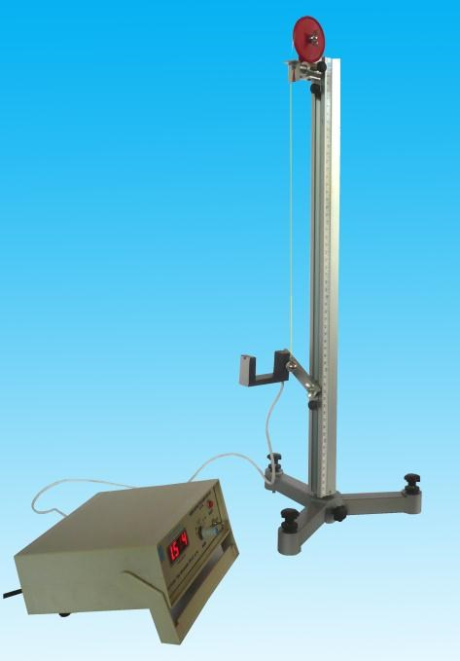
9. Thước đo góc.
II. TIẾN HÀNH THÍ NGHIỆM
Lưu ý :
- Cổng quang nối với ổ cắm A, Máy đo thời gian : chọn Mode T, độ chính xác 1/1000s.
- Sau mỗi thao tác thu thập số liệu cần phải đưa đồng hồ về trạng thái chỉ số 0 (nhấn nút Reset).
- Thao tác thả con lắc cần dứt khoát.
- Cần kéo con lắc ra với một góc nhỏ và ghi giá trị của góc này
- Cứ mỗi lần đếm là 1/2T.
1. Chu kỳ con lắc có phụ thuộc vào biên độ dao động :
Sau khi lắp ráp thí nghiệm ta tiến hành như sau:
• Chọn quả nặng 50g treo vào giá
• Điều chỉnh chiều dài con lắc khoảng 50 cm.
• Kéo ra khỏi phương thẳng đứng một biên độ khoảng 3 cm
• Quan sát đồng hồ và đếm khoảng 10 dao động toàn phần. Sau đó, ghi T vào bảng.
Lặp lại thí nghiệm 2 – 3 lần với các biên độ khác nhau (giữ nguyên m, l)
2. Chu kỳ con lắc có phụ thuộc vào khối lượng m của quả nặng :
Tương tự như trên, nhưng trong thí nghiệm này ta giữ nguyên A, l thay đổi khối lượng m (50g; 100g; 150g).
3. Chu kỳ con lắc có phụ thuộc vào chiều dài con lắc :
Giống thí nghiệm 2, lần này ta thay đổi chiều dài của con lắc và giữ nguyên m, biên độ dao động
III. KẾT QUẢ:
+ Gia tốc trọng trường tại nơi làm thí nghiệm: (sử dụng bảng 3 để tính)
Giá trị trung bình: $\overline{g}=\frac{4π^{2}l}{\overline{T^{2}}}$= .......
- Sai số tuyệt đối: Δg ≈ $\overline{g}\left[\frac{Δl}{l}+2\text{.}\frac{{ΔT}_{\text{max}}}{\overline{T}}\right]$= ......
- Kết quả phép đo: g = $\overline{g}$± Δg = .........± .................m/s²

Bài thực hành số 2
KHẢO SÁT ĐOẠN MẠCH XOAY CHIỀU CÓ R, L, C MẮC NỐI TIẾP
DỤNG CỤ THÍ NGHIỆM
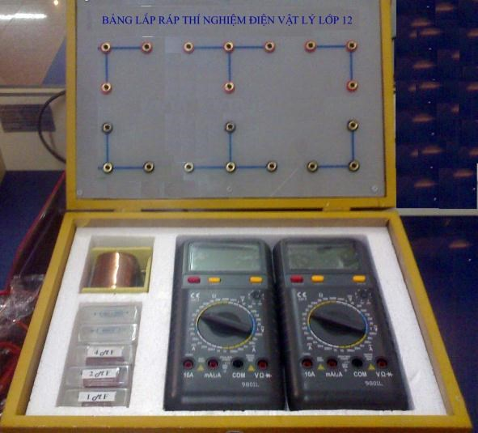
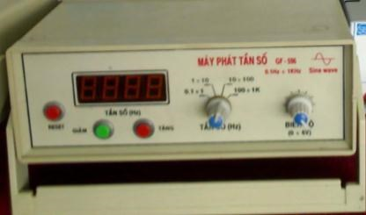

1. Hộp dụng cụ gồm bảng mạch điện lắp sẵn cùng các linh kiện: cuộn dây, tụ điện, điện trở cùng các dây nối.
2. Bộ nguồn xoay chiều.
3. Đồng hồ đo điện đa năng hiện số DT9205A.

Bài thực hành số 3
XÁC ĐỊNH BƯỚC SÓNG ÁNH SÁNG
I. DỤNG CỤ THÍ NGHIỆM dùng đèn laze bán dẫn
1. Đèn laze bán dẫn 1 ÷ 5 Mw
2. Tấm chứa khe Y-âng gồm 2 khe hẹp, song song, cách nhau a = 0,4 mm
3. Màn ảnh E hứng vân giao thoa
4. Các đế để đặt đèn, tấm chứa khe Y-âng và màn hứng vân giao thoa
5. Thước cuộn chia đến milimet.
6. Nguồn xoay chiều.
II. CÁC BƯỚC TIẾN HÀNH THÍ NGHIỆM
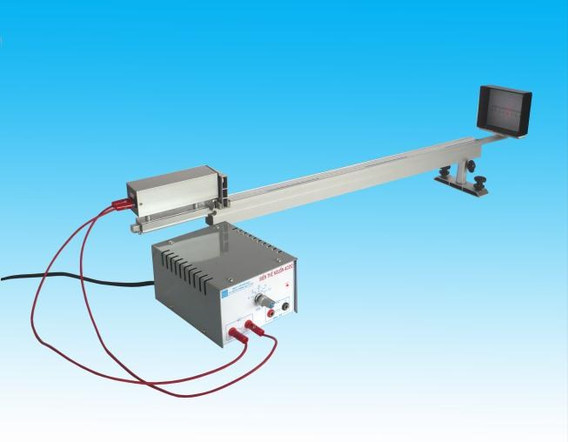
a) Bước 1. Cố định đèn laze và tấm chứa khe Y-âng lên giá đỡ
+ Nối đèn vào nguồn điện xoay chiều 220V và điều chỉnh tấm chứa khe Y-âng sao cho chùm tia laze phát ra từ đèn chiếu đều vào khe Y-âng kép.
+ Đặt màn hứng vân song song và cách tấm chứa khe Yâng kép khoảng 1m để làm xuất hiện trên màn hệ vân giao thoa rõ nét.
+ Dùng thước đo khoảng cách D₁ từ khe Y-âng tới màn và khoảng cách l₁ giữa 6 vân sáng hoặc 6 vân tối liên tiếp. Điền các giá trị D₁, l₁ vào bảng số liệu 1.
+ Tính, ghi vào bảng số liệu khoảng vân i₁ = $\frac{l_{1}}{5}$và bước sóng ánh sáng laze theo công thức λ = $\frac{i\text{.}a}{D}$
b) Bước 2. Lặp lại bước thí nghiệm trên ứng với hai giá trị D lớn hơn D₁ bằng cách dịch chuyển màn hứng vân giao thoa
+ Tính $\overline{λ},$Δλ ghi các kết quả thu được vào bảng số liệu 1
Bảng 1: Xác định bước sóng ánh sáng laze
- Khoảng cách giữa hai khe: a=………….±……….(mm)
- Độ chính xác của thước mm:  =…………………..(mm)
- Số khoảng vân đánh dấu: n = ………………………
Lần thí nghiệm | D (mm) | L (mm) | i = $\frac{l}{5}$ (mm) | λ = $\frac{i\text{.}a}{D}$ (mm)
1
2
3
Trung bình
+ Tính $\overline{λ},$Δλ dùng các công thức:
▪ $\overline{λ}=\frac{λ_{1}+λ_{2}+λ_{3}}{3}=\text{.}\text{.}\text{.}\text{.}\text{.}\text{.}$
▪ Δλ = $\frac{λ_{\text{max}}−λ_{\text{min}}}{2}=\text{.}\text{.}\text{.}\text{.}\text{.}\text{.}$
▪ λ = $\overline{λ}$± Δλ
D. BÀI TẬP TỰ LUYỆN:
Câu 1: Kết quả sai số tuyệt đối của một phép đo là 0,0609. Số chữ số có nghĩa là
A. 1 B. 2 C. 4 D. 3.
Câu 2: Kết quả sai số tuyệt đối của một phép đo là 0,2001. Số chữ số có nghĩa là
A. 1 B. 2 C. 4 D. 3.
Câu 3: Kết quả sai số tuyệt đối của một phép đo là 1,02. Số chữ số có nghĩa là
A. 3 B. 2 C. 4 D. 1.
Câu 4: Để đo lực kéo về cực đại của một lò xo dao động với biên độ A ta chỉ cần dùng dụng cụ đo là
A. Thước mét B. Lực kế C. Đồng hồ D. Cân.
Câu 5: Cho con lắc lò xo đặt tại nơi có gia tốc trọng trường đã biết. Bộ dụng cụ không thể dùng để đo độ cứng của lò xo là
A. thước và cân B. lực kế và thước C. đồng hồ và cân D. lực kế và cân.
Câu 6: Để đo bước sóng của bức xạ đơn sắc trong thí nghiệm giao thoa khe Y âng, ta chỉ cần dùng dụng cụ đo là
A. thước B. cân C. nhiệt kế D. đồng hồ.
Câu 7: Để đo công suất tiêu thụ trung bình trên đoạn mạch chỉ có điện trở thuần, ta cần dùng dụng cụ đo là
A. chỉ Ampe kế B. chỉ Vôn kế C. Ampe kế và Vôn kế D. Áp kế.
Câu 8: Để đo gia tốc trọng trường dựa vào dao động của con lắc đơn, ta cần dùng dụng cụ đo là
A. chỉ đồng hồ B. đồng hồ và thước C. cân và thước D. chỉ thước.
Câu 9: Để đo gia tốc trọng trường trung bình tại một vị trí (không yêu cầu xác định sai số), người ta dùng bộ dụng cụ gồm con lắc đơn; giá treo; thước đo chiều dài; đồng hồ bấm giây. Người ta phải thực hiện các bước:.
Treo con lắc lên giá tại nơi cần xác định gia tốc trọng trường g.
Dùng đồng hồ bấm dây để đo thời gian của một dao động toàn phần để tính được chu kỳ T, lặp lại phép đo 5 lần.
Kích thích cho vật dao động nhỏ.
Dùng thước đo 5 lần chiều dài l của dây treo từ điểm treo tới tâm vật.
e. Sử dụng công thức g = 4π²$\frac{\overline{l}}{{\overline{T}}^{2}}$ để tính gia tốc trọng trường trung bình tại một vị trí đó.
f. Tính giá trị trung bình $\overline{l}$ và $\overline{T}$.
Sắp xếp theo thứ tự đúng các bước trên
A. a, b, c, d, e, f B. a, d, c, b, f, e C. a, c, b, d, e, f D. a, c, d, b, f, e.
Câu 10: Để đo công suất tiêu thụ trung bình trên điện trở trên một mạch mắc nối tiếp (chưa lắp sẵn) gồm điện trở R, cuộn dây thuần cảm và tụ điện, người ta dùng thêm 1 bảng mạch; 1 nguồn điện xoay chiều; 1 ampe kế; 1 vôn kế và thực hiện các bước sau.
nối nguồn điện với bảng mạch.
lắp điện trở, cuộn dây, tụ điện mắc nối tiếp trên bảng mạch.
bật công tắc nguồn.
mắc ampe kế nối tiếp với đoạn mạch.
e. lắp vôn kế song song hai đầu điện trở.
f. đọc giá trị trên vôn kế và ampe kế g. tính công suất tiêu thụ trung bình.
Sắp xếp theo thứ tự đúng các bước trên
A. a, c, b, d, e, f, g B. a, c, f, b, d, e, g C. b, d, e, f, a, c, g D. b, d, e, a, c, f, g.
Câu 11: Một học sinh dùng đồng hồ bấm giây để đo chu kỳ dao động điều hòa T của một vật bằng cách đo thời gian mỗi dao động. Ba lần đo cho kết quả thời gian của mỗi dao động lần lượt là 2,00s; 2,05s; 2,00s; 2,05s; 2,05s. Thang chia nhỏ nhất của đồng hồ là 0,01s. Kết quả của phép đo chu kỳ được biểu diễn bằng
A. T = 2,025 ± 0,024 (s) B. T = 2,030 ± 0,024 (s).
C. T = 2,025 ± 0,024 (s) D. T = 2,030 ± 0,034 (s).
Câu 12: Một học sinh làm thí nghiệm đo chu kỳ dao động của con lắc đơn. Dùng đồng hồ bấm giây đo 5 lần thời gian 10 đao động toàn phần lần lượt là 15,45s; 15,10s; 15,86s; 15,25s; 15,50s. Bỏ qua sai số dụng cụ. Kết quả chu kỳ dao động là
A. 15,43 (s) ± 0,21% B. 1,54 (s) ± 1,34%.
C. 15,43 (s) ± 1,34% D. 1,54 (s) ± 0,21%.
Câu 13: Một học sinh làm thí nghiệm đo gia tốc trọng trường dựa vào dao động của con lắc đơn. Dùng đồng hồ bấm giây đo thời gian 10 đao động toàn phần và tính được kết quả t = 20,102 ± 0,269 (s). Dùng thước đo chiều dài dây treo và tính được kết quả L = 1 ± 0,001(m). Lấy π²=10 và bỏ qua sai số của số pi (π). Kết quả gia tốc trọng trường tại nơi đặt con lắc đơn là
A. 9,899 (m/s²) ± 1,438% B. 9,988 (m/s²) ± 1,438%.
C. 9,899 (m/s²) ± 2,776% D. 9,988 (m/s²) ± 2,776%.
Câu 14: Một học sinh làm thí nghiệm đo gia tốc trọng trường dựa vào dao động của con lắc đơn. Dùng đồng hồ bấm giây đo thời gian 10 đao động toàn phần và tính được kết quả t = 20,102 ± 0,269 (s). Dùng thước đo chiều dài dây treo và tính được kết quả L = 1 ± 0,001(m). Lấy π²=10 và bỏ qua sai số của số pi (π). Kết quả gia tốc trọng trường tại nơi đặt con lắc đơn là
A. 9,899 (m/s²) ± 0,142 (m/s²) B. 9,988 (m/s²) ± 0,144 (m/s²).
C. 9,899 (m/s²) ± 0,275 (m/s²) D. 9,988 (m/s²) ± 0,277 (m/s²).
Câu 15: Một học sinh dùng cân và đồng hồ bấm giây để đo độ cứng của lò xo. Dùng cân để cân vật nặng và cho kết quả khối lượng m = 100g ± 2%. Gắn vật vào lò xo và kích thích cho con lắc dao động rồi dùng đồng hồ bấm giây đo thời gian t của một dao động, kết quả t = 2s ± 1%. Bỏ qua sai số của số pi (π). Sai số tương đối của phép đo độ cứng lò xo là
A. 4% B. 2% C. 3% D. 1%.
Câu 16: Để đo tốc độ truyền sóng v trên một sợ dây đàn hồi AB, người ta nối đầu A vào một nguồn dao động có tần số f = 100 (Hz) ± 0,02%. Đầu B được gắn cố định. Người ta đo khoảng cách giữa hai điểm trên dây gần nhất không dao động với kết quả d = 0,02 (m) ± 0,82%. Tốc độ truyền sóng trên sợi dây AB là
A. v = 2(m/s) ± 0,84% B. v = 4(m/s) ± 0,016%.
C. v = 4(m/s) ± 0,84% D. v = 2(m/s) ± 0,016%.
Câu 17: Để đo tốc độ truyền sóng v trên một sợ dây đàn hồi AB, người ta nối đầu A vào một nguồn dao động có tần số f = 100 (Hz) ± 0,02%. Đầu B được gắn cố định. Người ta đo khoảng cách giữa hai điểm trên dây gần nhất không dao động với kết quả d = 0,02 (m) ± 0,82%. Tốc độ truyền sóng trên sợi dây AB là
A. v = 2(m/s) ± 0,02 (m/s) B. v = 4(m/s) ± 0,01 (m/s).
C. v = 4(m/s) ± 0,03 (m/s) D. v = 2(m/s) ± 0,04 (m/s).
Câu 18: Một học sinh làm thí nghiệm đo bước sóng của nguồn sáng bằng thí nghiệm khe Young. Giá trị trung bình và sai số tuyệt đối của phép đo khoảng cách hai khe sáng là $\overline{a}$và Δa; Giá trị trung bình và sai số tuyệt đối của phép đo khoảng cách từ mặt phẳng chứa hai khe đến màn đo được là $\overline{D}$ và ΔD; Giá trị trung bình và sai số tuyệt đối của phép đo khoảng vân là $\overline{i}$ và Δi. Kết quả sai số tương đối của phép đo bướ c sóng được tính.
B. ε(%) = $\left(\frac{Δa}{\overline{a}}+\frac{Δi}{\overline{i}}−\frac{ΔD}{\overline{D}}\right)$.100% B. ε(%) = (Δa + Δi + ΔD).100%.
C. ε(%) = (Δa + Δi - ΔD).100% D. ε(%) = $\left(\frac{Δa}{\overline{a}}+\frac{Δi}{\overline{i}}+\frac{ΔD}{\overline{D}}\right)$.100%.
Câu 19: Một học sinh làm thí nghiệm đo bước sóng của nguồn sáng bằng thí nghiệm khe Young. Khoảng cách hai khe sáng là 1,00 ± 0,05 (mm). Khoảng cách từ mặt phẳng chứa hai khe đến màn đo được là 2000 ± 1,54 (mm); khoảng cách 10 vân sáng liên tiếp đo được là 10,80 ± 0,14 (mm). Kết quả bước sóng bằng
A. 0,60 μm ± 6,37% B. 0,54 μm ± 6,22% C. 0,54 μm ± 6,37% D. 0,6μm ± 6,22%.
Câu 20: Một học sinh làm thí nghiệm đo bước sóng của nguồn sáng bằng thí nghiệm khe Young. Khoảng cách hai khe sáng là 1,00 ± 0,05 (mm). Khoảng cách từ mặt phẳng chứa hai khe đến màn đo được là 2000 ± 1,54 (mm); khoảng cách 10 vân sáng liên tiếp đo được là 10,80 ± 0,14 (mm). Kết quả bước sóng bằng
A. 0,600μm ± 0,038μm B. 0,540μm ± 0,034μm.
C. 0,540μm ± 0,038μm D. 0,600μm ± 0,034μm.
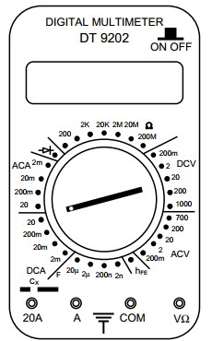
Câu 21: (ĐH2014) Các thao tác cơ bản khi sử dụng đồng hồ đa năng hiện số (hình vẽ) để đo điện áp xoay chiều cỡ 120 V gồm:.
Nhấn nút ON OFF để bật nguồn của đồng hồ.
Cho hai đầu đo của hai dây đo tiếp xúc với hai đầu đoạn mạch cần đo điện áp.
Vặn đầu đánh dấu của núm xoay tới chấm có ghi 200, trong vùng ACV.
Cắm hai đầu nối của hai dây đo vào hai ổ COM và VΩ.
e. Chờ cho các chữ số ổn định, đọc trị số của điện áp.
g. Kết thúc các thao tác đo, nhấn nút ON OFF để tắt nguồn của đồng hồ. Thứ tự đúng các thao tác là
A. a, b, d, c, e, g B. c, d, a, b, e, g.
C. d, a, b, c, e, g D. d, b, a, c, e, g.
Câu 22: Một học sinh dùng cân và đồng hồ bấm giây để đo độ cứng của lò xo. Dùng cân để cân vật nặng và cho kết quả khối lượng m = 100g ± 2%. Gắn vật vào lò xo và kích thích cho con lắc dao động rồi dùng đồng hồ bấm giây đo thời gian t của một dao động, kết quả t = 2s ± 1%. Bỏ qua sai số của số pi (π). Sai số tương đối của phép đo độ cứng lò xo là
A. 4% B. 2% C. 3% D. 1%.
Câu 23: Một học sinh tiến hành thí nghiệm đo bước sóng ánh sáng bằng phương pháp giao thoa khe Y-âng. Học sinh đó đo được khoảng cách hai khe a = 1,2 ± 0,03 (mm); khoảng cách từ hai khe tới màn D = 1,6 ± 0,05 (m) và độ rộng của 10 khoảng vân L = 8,00 ± 0,16 (mm). Sai số tương đối của phép đo là
A. δ = 1,6% B. δ = 7,63% C. δ =0,96% D. δ = 5,83%.
Câu 24: Dùng một thước chia độ đến milimet đo khoảng cách d giữa hai điểm A và B, cả 5 lần đo đều cho cùng giá trị là 1,345 m. Lấy sai số dụng cụ là một độ chia nhỏ nhất. Kết quảđo được viết là
A. d = (1345 ± 2) mm B. d = (1,345 ± 0,001) m.
C. d = (1345 ± 3) mm D. d = (1,3450 ± 0,0005) m.
BẢNG ÐÁP ÁN
1:D | 2:C | 3: | 4:B | 5:D | 6: | 7:C | 8:B | 9:B | 10:D
11:D | 12: | 13:CD | 14:C | 15: | 16:C | 17:C | 18:D | 19: | 20:
21: | 22:A | 23:B | 24:

Website VnTeach.Com
https://www.vnteach.com

